# Упражнения: Git и GitHub

# Създаване на профил на разработчик в GitHub

## Създайте си профил в GitHub

Регистрирайте се за безплатен **профил на разработчик в GitHub**: <http://github.com>. Предайте URL-а на вашия профил като решение на това домашно.

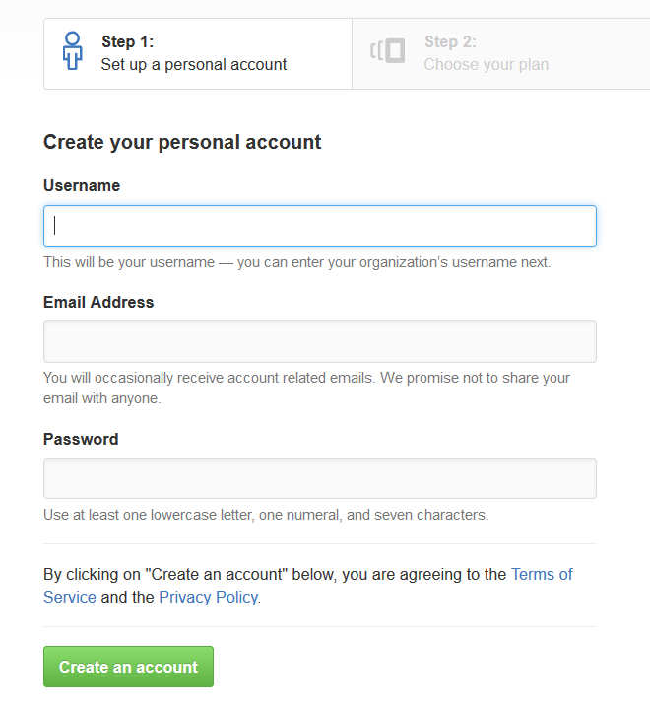

# Създайте хранилище (Repo) + Конфликт + Разрешаване

## Създайте GitHub хранилище

* Създайте ново хранилище от: <https://github.com/new>.
* Изберете име на хранилището, например. "first-repo". Убедете се, че сте избрали опцията "**Initialize this repository with a README**".
* Качете прост "**test.txt**" файл с някакво съдържание за проба.



* Превъртете до дъното на страницата, укажете commit съобщение и натиснете [Commit changes]

## Клонирайте хранилището два пъти

Клонирайте току-що създаденото хранилище на **две различни места** на вашето устройство.

* Използвайте Git **clone** за клониране с **TortoiseGit**.
  + 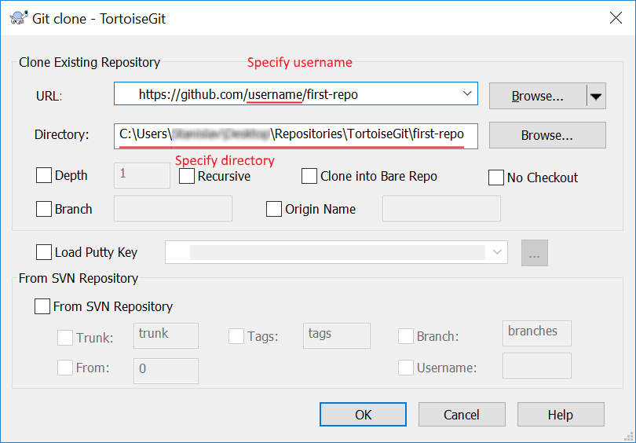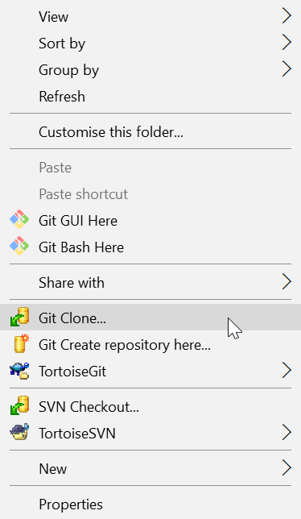Отидете в избраната от вас папка, щракнете с десен бутон някъде на празно място в папката, изберете **Git clone** и в диалоговия прозорец, който се появи, поставете URL адреса на вашето хранилище. После натиснете ОК.
* Резултатът би трябвало да е нещо подобно на:

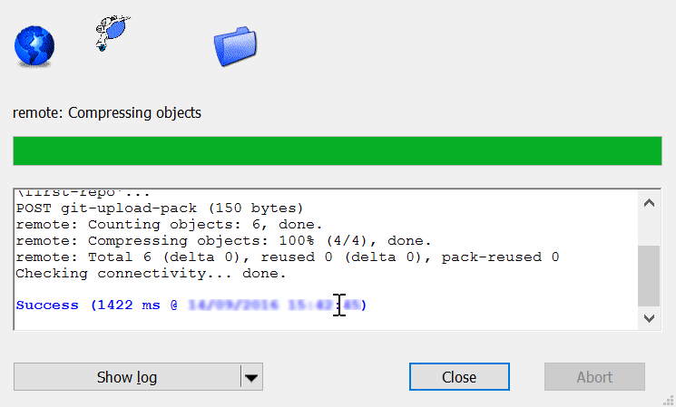

* Използвайте *"***git clone***"* командата за клониране с **GitBash**.
  + Отидете в желаната **папка** (различна от първата), щракнете на десен бутон някъде в празното пространство на папката, изберете "**Git Bash here**" напишете командата "git clone", следвана от URL адреса на вашето хранилище.

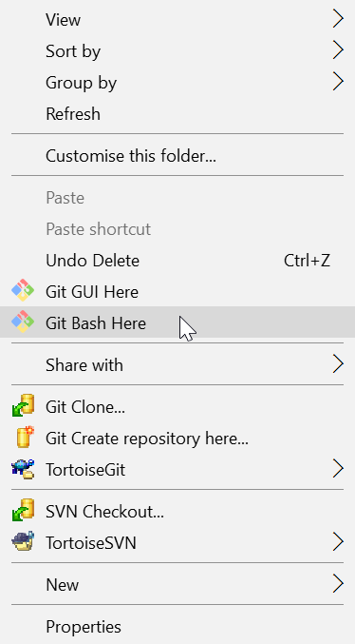

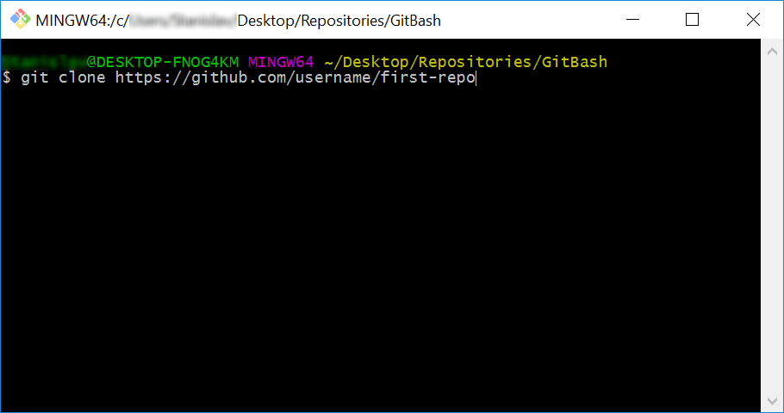

* + Резултатът трябва да е нещо такова:

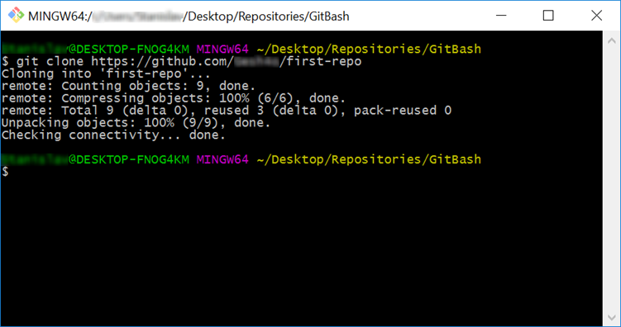

## Създайте конфликт

Променете съдържанието на двете папки по различен начин:

* В клонираното чрез **TortoiseGit** отворете файла **test.txt** и добавете ред: ***"*Промяна с Tortoise…*"***
* В клонираното чрез **GitBash** отворете файла **test.txt** и добавете ред: ***"*Промяна с Bash…*"***

## Commit-нете промените от TortoiseGit копието.

* Може да използвате *"***Git Commit…***"* командата на TortoiseGit. Напишете кратък текст в полето Message, описващ каква е промяната:

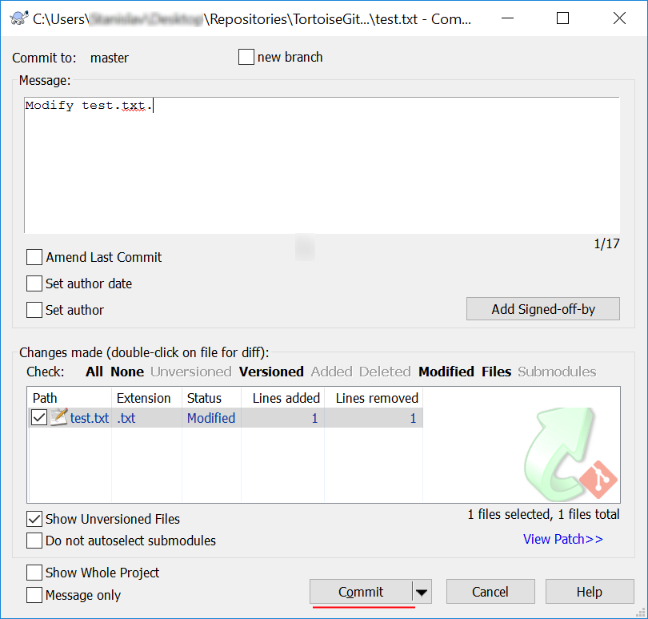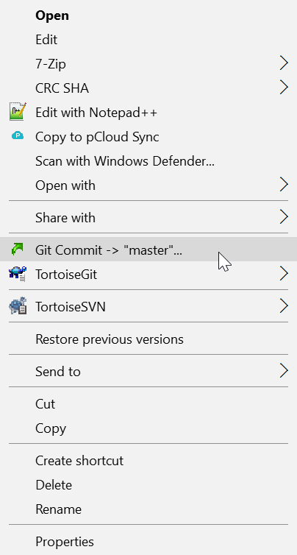

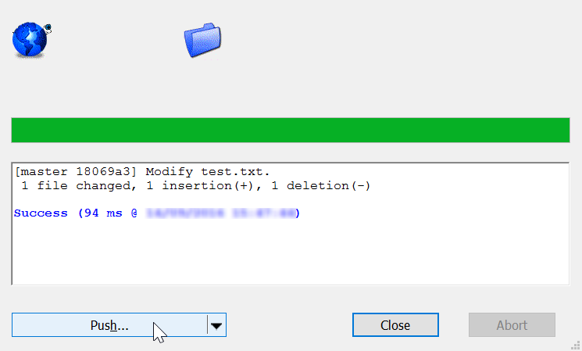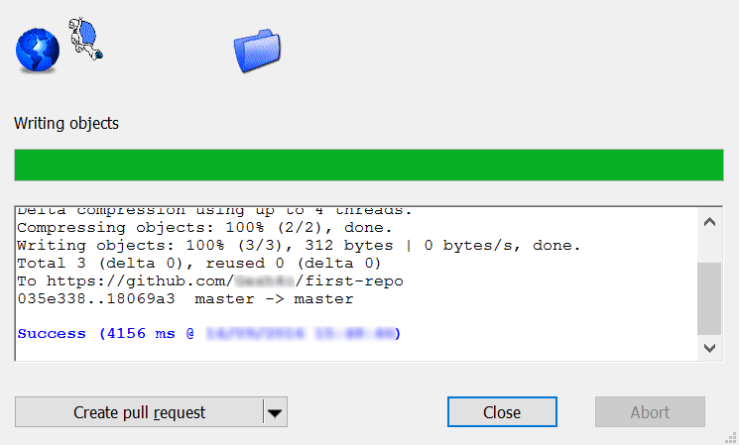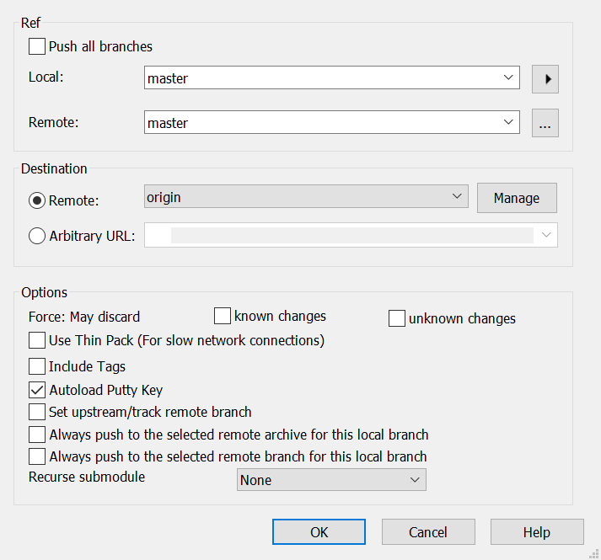

## Опитайте сега да обновите вашето GitBash копие.

* Отворете другата ви папка с копие на Git и в нея извикайте **GitBash** конзолата. Изпълнете следните команди:
  + **Покажете** всички променени файлове
    - "**git add .**"
  + **Commit-нете** вашите промени, заедно с обяснение за промените в commit-a.
    - **''git commit -m "Update test.txt."*”***
  + **Обновете** локалното ви хранилище
    - "**git pull**"

## Сега имаме конфликт при сливането, който трябва да разрешим.

* + **Отворете** файла **test.txt** във вашето **GitBash** копие, трябва да е нещо подобно на: 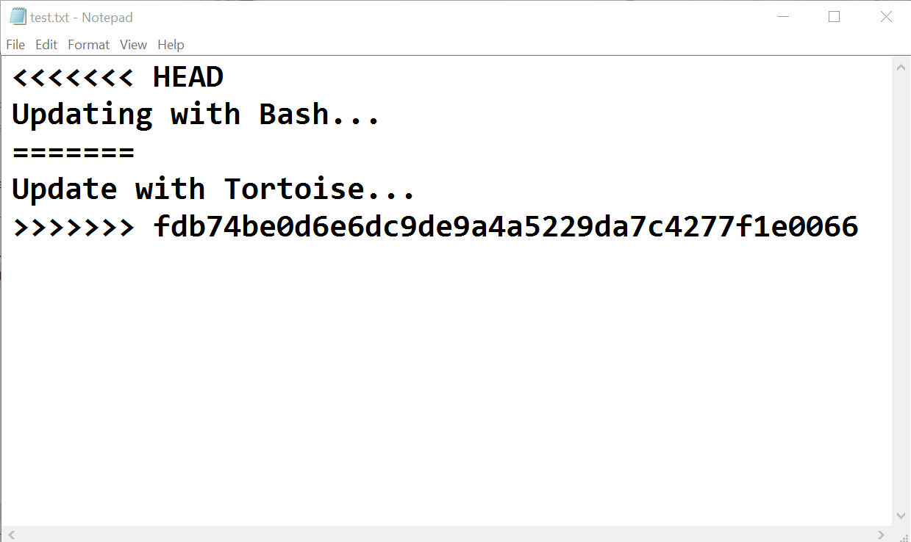
  + 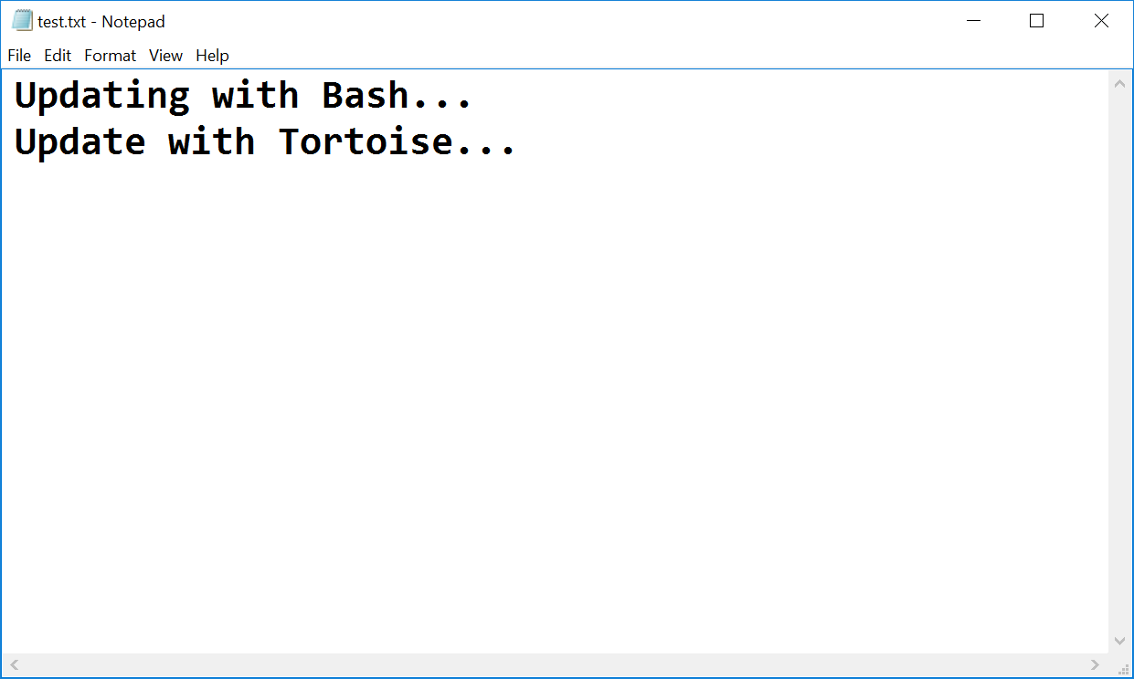Премахнете HEAD, ======, <<<<<<, >>>>>>> символите и запишете файла.
* 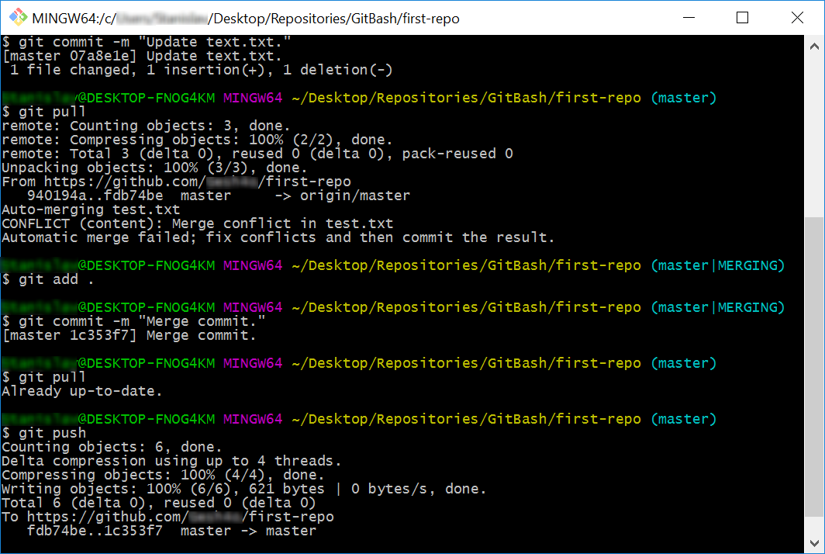Сега, след като сте разрешили **конфликта**, **покажете** променения файл (с **git add .**), **commit-нете** пак промените (с **git commit -m “съобщение“**) и **синхронизирайте** вашите промени с отдалеченото хранилище (с **git sync**).

## След като обновихте съдържанието на отдалеченото хранилище, сега опитайте да обновите вашето TortoiseGit копие.

* 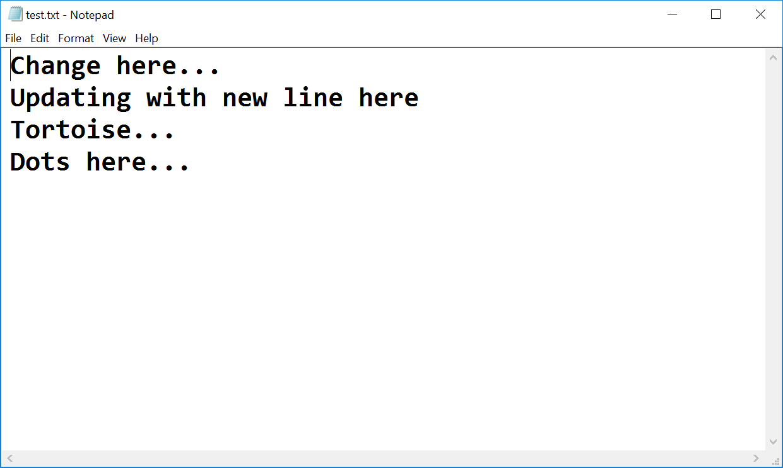Направете още промени в test.txt и им дайте **commit**.

**\*Бележка:** ако промените са прекалено прости, TortoiseGit **автоматично** ще ги слее.

* Опитайте сега да ги **изпратите** (първо на десен бутон с „Git Commit -> “master”” и после с бутона **[Push]**) – не става, нали? Оказва се, че нашето **отдалечено** хранилище е **обновено** (със commit-a, който направихме след сливането) и тези промени не присъстват в **локалното** ни хранилище.

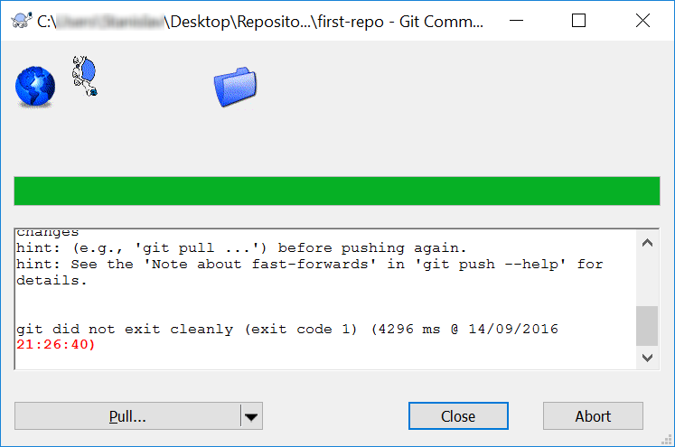

* 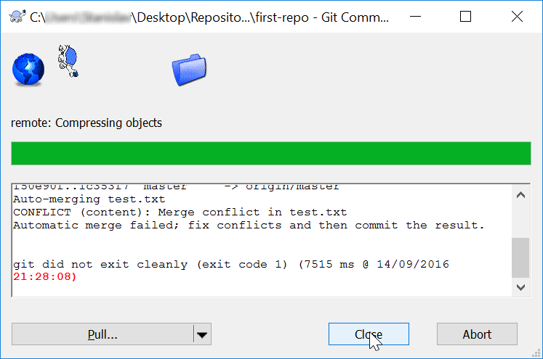Така че трябва да **изтеглим** (с **pull**) новите промени:
* Обърнете внимание на съобщението: "Automatic merge failed; fix conflicts…". Имаме нов конфликт и ще трябва да го разрешим както преди, но с малка разлика:
  + 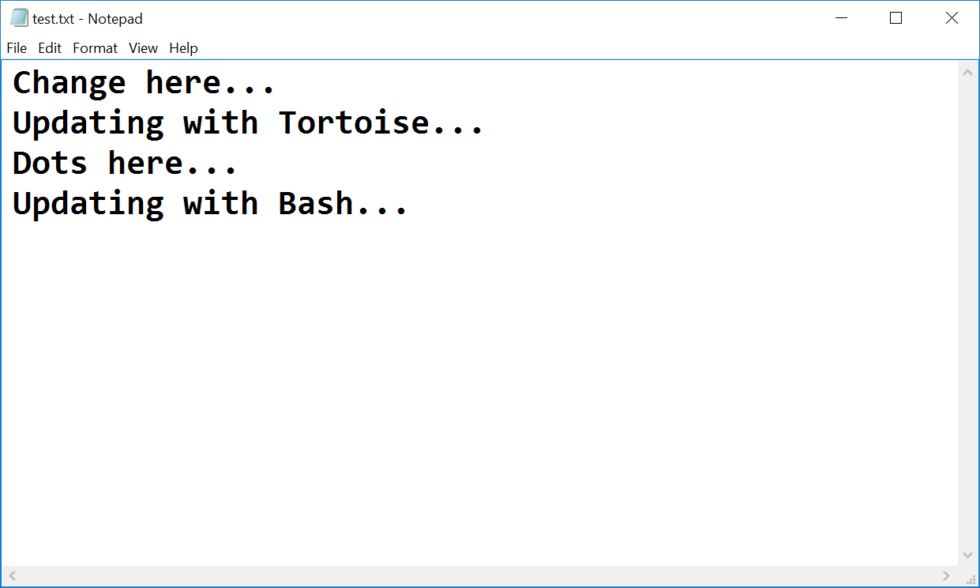Отворете **test.txt** файла, **премахнете** същите **символи** както предния път. После щракнете с десен бутон върху файла и изберете **TortoiseGit** -> **Resolve…** Ще се отвори диалогов прозорец, там цъкнете на "*Ok*", за да се опитате да **разрешите** конфликта.
* 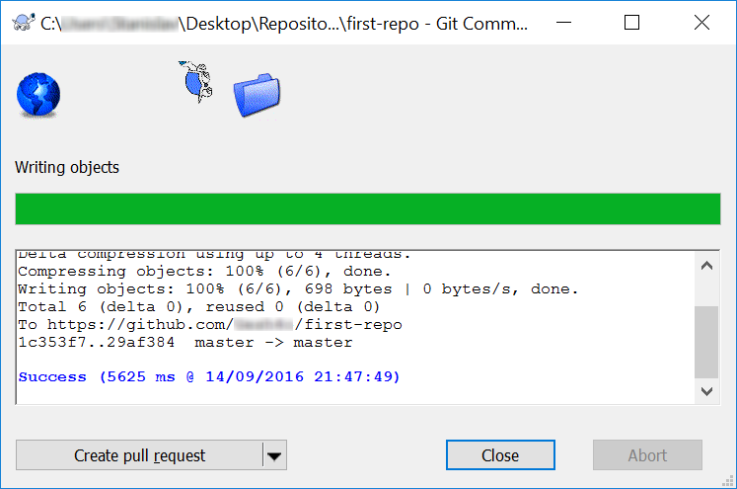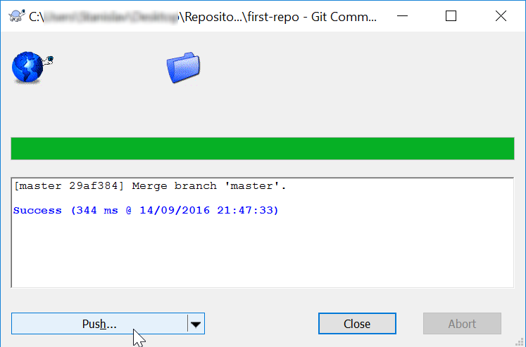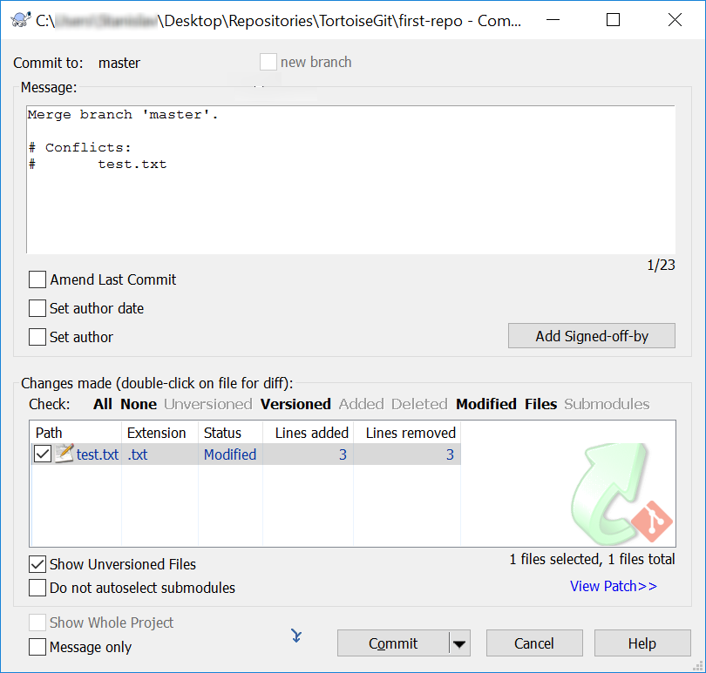Сега нашият файл е **чист** и сме готови за нашия окончателен **commit**!

# Екипна работа

Работа в **екип** от (около) 5 ученика в клас. Всеки екип трябва да си избере „**ръководител на екипа**“. Ръководителят **създава организацията** в GitHub:

* Нова организация от: <https://github.com/settings/profile>, страница: *Organizations*.
* 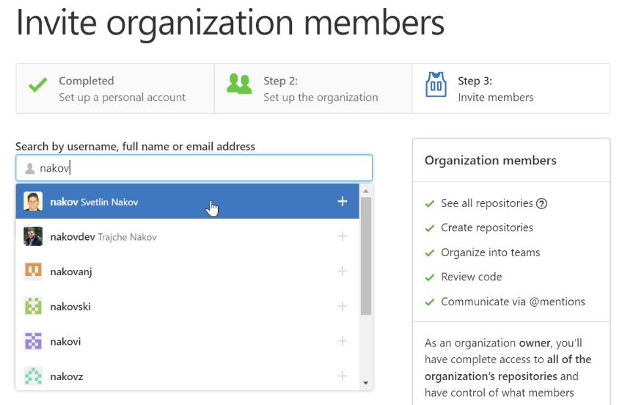Избира **уникално** име за организацията, например "TestOrg" и добавя членове в нея.
* След това създава хранилище, например "**test-repo**"

## Добавете файл към GitHub

Членовете на екипа (включително и ръководителя на екипа) добавят няколко файла:

1. Клонирайте "**test-repo**" на вашия компютър.
2. Създайте нов файл във вашата работна директория.
   * Наречете файла **<вашето_име>.txt**
3. Добавете някакъв текст в него, например „Казвам се ….“
4. Commit-нете **новия файл** във вашето **локално хранилище**.
5. **Синхронизирайте** промените за да **изпратите файла в отдалеченото хранилище**.
6. Разгледайте хранилището на адрес <https://github.com/user/repo>, за да проверите дали файлът ви е успешно изпратен в GitHub.

## Създайте конфликт в Git и слейте промените

* Нека всички членове на екипа създадат общ файл **config.txt**
* Всеки член на екипа да добави някакви настройки във файла **config.txt**, например
  + *Име = Петър*
  + *размер = 100*
  + *email = peter@dir.bg*
* Всеки член на екипа **commit-ва** своите локални промени.
* Всеки член на екипа **синхронизира** своите промени с общото хранилище.
  + При първия това ще стане успешно, без **конфликти**.
  + Другите ще имат конфликт, промените от който трябва да бъдат **слети**.
  + **Разрешете** конфликта:
    - **Редактирайте** слетите промени + **commit** и **синхронизиране** отново.